Tela de Solicitações Correios
Esta tela serve para centralizar todos os pedidos que precisam de uma ação dos Correios. O objetivo é simples: garantir que qualquer envio com frete pago pela empresa seja validado pela gerência antes de acontecer.
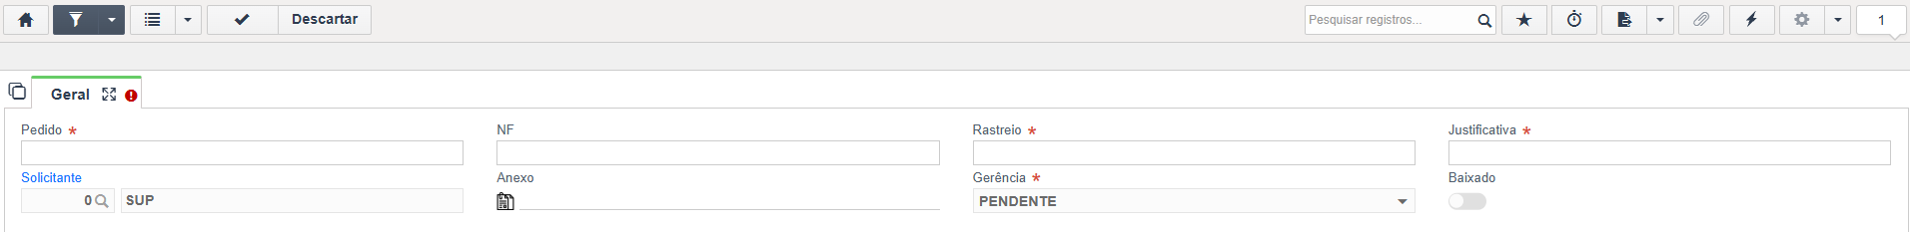
Como preencher a solicitação
Todos os campos abaixo são de preenchimento obrigatório:
- Pedido: Informe o número do pedido de venda.
- NF: Digite o número da Nota Fiscal correspondente.
- Rastreio: Insira o código de rastreamento do objeto.
- Justificativa: Explique detalhadamente o motivo da solicitação.
- Observação: Será utilizada pelo gerente caso a solicitação for negada.
- Anexo: Clique no ícone para anexar documentos/imagens necessárias.
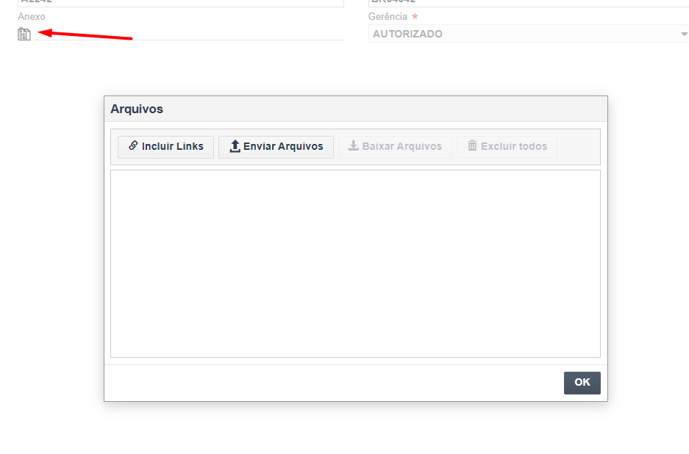
- Anexo Cotação: Insira o anexo da cotação.
- Anexo Etiqueta: Insira o anexo da etiqueta.
Importante : Você não poderá fazer nenhuma alteração após salvar.
Você poderá consultar o status atual do seu pedido pelo DASH – Solicitação Correios.
O que aparece no Dash: Todos os pedidos feitos pelos vendedores que ainda não receberam baixa pelo estoque (mesmo os que estão pendentes ou negados).

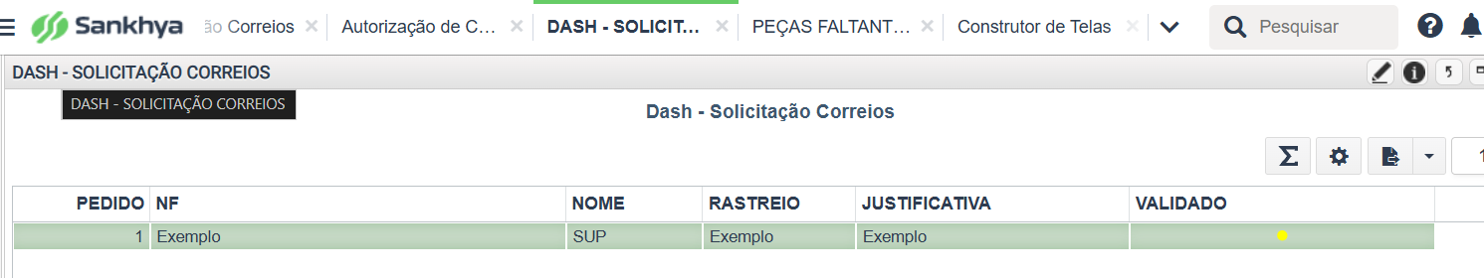
Informações Automáticas
Para facilitar, o sistema já preenche sozinho os campos:
- Solicitante: (Seu nome de usuário).
- Gerência: (Status da aprovação do gestor).
- Baixado: (Status atual do processo, por padrão, não baixado).

Regras Importantes
- Aprovação: Somente o gerente pode autorizar ou negar o pedido. Caso seja negado, ele explicará o motivo pessoalmente.
- Finalização: Sempre que terminar de preencher uma solicitação, feche a aba de solicitação. Caso queria consultar a situação, entre pelo Dash – Solicitação Correios.
- Autorização negada: Caso o gerente negue a autorização, preencherá o campo Observação para explicar o motivo, você poderá ver o motivo no dashboard e, se necessário, reenviar o anexo pelo Discord.
